中国铁矿石价格指数（CIOPI）

中国钢铁工业协会 2014年3月18日印发

一、进口铁矿石价格（OPI）
3月18日，进口铁矿石62%品位干基粉矿到岸价格为107.27美元/吨，环比每吨下降0.62美元，降幅为0.57%；当月平均价格为111.06美元/吨。
3月18日，进口铁矿石62%品位干基粉矿人民币含税价格为769.61元/吨，环比每吨下降4.77元，降幅为0.62%；当月平均价格为796.20元/吨。
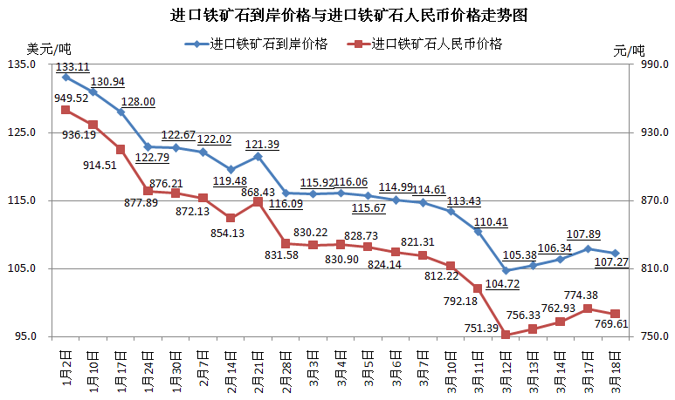
二、国产铁矿石价格
3月18日，国产铁矿石62%品位干基铁精矿含税价格为855.24元/吨，环比每吨下降4.51元/吨，降幅为0.52%；比进口铁矿石高85.63元/吨，升高幅度为11.13%；当月平均价格为871.27元/吨，比进口铁矿石高75.07元/吨，升高幅度为9.43%。
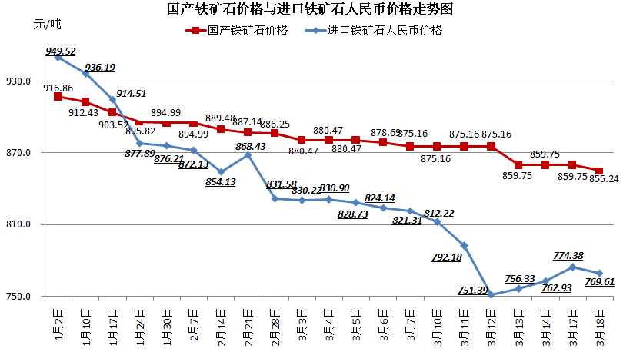
三、中国铁矿石价格指数（CIOPI）
3月18日，中国铁矿石价格指数（CIOPI）为378.43点，环比下降2.14点，降幅为0.56%。其中：国产铁矿石价格指数为332.37点，环比下降1.75点，降幅0.52%；进口铁矿石价格指数为397.15点，环比下降2.30点，降幅为0.57%。
